Razlika med popolnoma pripravljenimi, polpripravljenimi in hladnimi gotovimi jedmi
Razlika med popolnoma pripravljenimi, polpripravljenimi in hladnimi gotovimi jedmi je v stopnji priprave, načinu shranjevanja in potrebnem postopku pred zaužitjem:
🥘 Popolnoma pripravljene jedi
Stopnja priprave: Že v celoti kuhane ali pečene, zato ne potrebujejo nobene dodatne obdelave.
Kaj je treba storiti: Običajno jih le pogrejemo (v mikrovalovni pečici, vroči vodi ali pečici).
Primeri: konzervirane juhe, enolončnice, testenine z omako, zamrznjeni obroki, rižote v embalaži za pogrevanje.
Namen: hitra in popolna rešitev za obrok brez dodatnega kuhanja.
🍝 Polpripravljene jedi
Stopnja priprave: Delno pripravljene – vsebujejo osnovne sestavine, ki so že obdelane, a jih je treba dokončati s kratkim kuhanjem, pečenjem ali dodajanjem tekočine.
Kaj je treba storiti: Zahtevajo določeno pripravo – na primer dodajanje vode, mleka ali olja ter nekaj minut kuhanja.
Primeri: instant pire krompir, omake v prahu, zamrznjene pice, panirane ribje palčke.
Namen: prihranek časa pri kuhanju, vendar z občutkom domače priprave.
🥗 Hladne gotove jedi
Stopnja priprave: Že popolnoma pripravljene in namenjene takojšnjemu zaužitju brez pogrevanja.
Kaj je treba storiti: Nič – jed se lahko po odprtju takoj poje.
Primeri: sendviči, solate, mesni narezki, mlečni deserti, jogurtovi obroki.
Namen: priročna in sveža rešitev za hiter obrok “na poti” ali v službi.
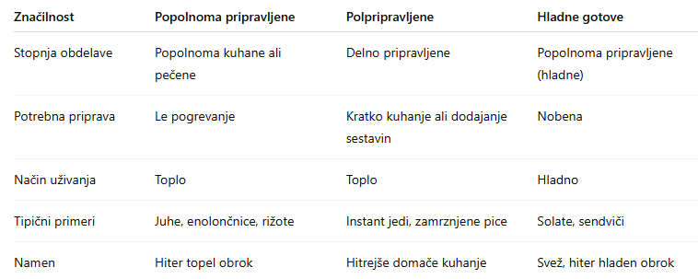
Skratka, razlika je v tem, koliko dela je še potrebno pred zaužitjem – pri popolnoma pripravljenih skoraj nič, pri polpripravljenih nekaj, pri hladnih gotovih pa nič, ker so že pripravljene za neposredno uživanje.
Zamrznejene pice kot polprivaljene gotove jedi?
Zamrznjene pice spadajo med polpripravljene jedi, ker niso povsem pripravljene za neposredno uživanje – potrebujejo še toplotno obdelavo, preden jih lahko pojemo.
Čeprav so že oblikovane, obložene in začinjene kot prava pizza, njihovi sestavni deli (testo, sir, zelenjava, meso) še niso v končni, užitni obliki. S peko v pečici se testo dokončno zapeče, sir stopi, omaka segreje in vse sestavine razvijejo okus ter varno temperaturo za uživanje.
Glavni razlogi, zakaj so polpripravljene:
1. Potrebno pečenje ali segrevanje – brez tega bi bila pizza surova ali hladna.
2. Delna toplotna obdelava v tovarni – običajno je testo delno predpečeno, a ne popolnoma dokončano.
3. Shranjevanje pri nizki temperaturi – zamrzovanje ustavi proces kuhanja in podaljša rok trajanja, zato mora potrošnik sam opraviti zadnji korak priprave.
4. Končni okus in tekstura nastaneta šele ob peki – prava aroma in hrustljavost se razvijeta šele v pečici.
Torej, čeprav zamrznjena pizza vsebuje vse sestavine in je videti “končana”, ni še pripravljena za uživanje brez dodatne priprave – zato jo uvrščamo med polpripravljene jedi.
Juha Minestone, Dimmidisi, 620 g kot popolnoma pripravljena gotova jed
Ta izdelek je popolnoma pripravljena gotova jed, čeprav ga je treba pogreti, ker je že v celoti kuhan in pripravljen za uživanje — torej ne zahteva nobene dodatne obdelave, kot so kuhanje, mešanje, dodajanje sestavin ali začimb.
Razlaga:
Toplotna obdelava je že opravljena v proizvodnji.
Juha je bila skuhana v tovarni, zato je mikrobiološko varna in že ima končni okus, gostoto ter sestavo.
Pogrevanje ni del priprave jedi, temveč le del postrežbe.
Pogrevanje služi temu, da jed doseže prijetno temperaturo za uživanje, ne pa temu, da bi se dokončno skuhala ali spremenila v končno obliko.
Ni potrebna nobena dodatna sestavina.
Potrošnik juho samo odpre, po želji segreje in poje – ni treba ničesar dodajati ali kuhati naprej.
Celoten izdelek je uravnotežen in pripravljen za neposredno zaužitje.
Ima vse sestavine (zelenjavo, tekočino, začimbe) v pravih razmerjih, tako kot bi bila domača juha, le da je ohlajena za daljši rok trajanja.
Zato se takšne jedi, kot je *DimmidiSì Juha Minestrone*, uvrščajo med popolnoma pripravljene gotove jedi – so le hladne ali delno ohlajene oblike že skuhanih jedi, ki jih je treba samo pogreti, ne pa pripravljati.
Mesni narezek kot hladna gotov jed
Mesni narezek spada med hladne gotove jedi, ker je že v celoti pripravljen za neposredno zaužitje in ne potrebuje nobene toplotne obdelave ali dodatne priprave.
Podrobneje:
Toplotna obdelava je opravljena že prej.
Meso (npr. šunka, pršut, salama, pečenka) je bilo že kuhano, pečeno ali sušeno med proizvodnim postopkom. Zato je živilo varno za uživanje takoj po odprtju embalaže.
Ni ga treba pogrevati ali dodatno kuhati.
Narezki so namenjeni uživanju hladni, kot del sendviča, narezka, solate ali hladne plošče.
Pakirani so za takojšnjo uporabo.
Prodajajo se v zaprtih, vakuumskih ali zaščitnih atmosferah, ki ohranjajo svežino in okus, zato potrošnik izdelek le odpre in ga postreže.
Ne vsebujejo surovih sestavin.
Čeprav so hladni, so bili vsi mesni izdelki že toplotno ali tehnološko obdelani (kuhani, prekajeni, sušeni), zato niso surovi.
Sklep:
Mesni narezek je torej hladna gotova jed, ker je:
* že v celoti pripravljen,
ni treba ničesar dodajati ali obdelovati,
* in je namenjen takojšnjemu uživanju v hladni obliki.
Z drugimi besedami: medtem ko popolnoma pripravljeno jed (npr. juho) običajno pogrejemo, se hladna gotova jed uživa takšna, kot je – hladna, pripravljena, varna in okusna.
Salame štejemo med mesne izdelke
Salame sicer so živila, ki so pripravljena za neposredno uživanje brez kuhanja, vendar jih v prehranski klasifikaciji ne štejemo med *gotove jedi*, temveč med *mesne izdelke*.
Razlika je v namenu izdelka in načinu uporabe.
🔹 Zakaj salame *niso gotove jedi*:

1. Niso jed, temveč živilo ali sestavina
*Gotova jed* pomeni obrok, ki že sam po sebi predstavlja hrano za zaužitje (npr. juha, rižota, pečenka, testenine z omako).
*Salama* pa je posamezen mesni izdelek — uporablja se kot del obroka, v sendviču, na narezku ali kot dodatek.
2. Ne vsebujejo vseh sestavin obroka
Gotova jed običajno vsebuje več skupin živil (beljakovine, ogljikove hidrate, maščobe, zelenjavo).
Salama vsebuje le beljakovinsko komponento – meso in maščobo – zato sama po sebi ni uravnotežen obrok.
3. Industrijski namen in deklaracija
Salame so deklarirane kot mesni izdelki (prekajene, sušene, fermentirane), ne kot “pripravljene jedi” ali “ready meal”.
Imajo svojo kategorijo v živilskih standardih: *mesni izdelki – trajni, poltrajni ali hitro pokvarljivi*.
4. Uporaba v hladni obliki ne pomeni, da gre za hladno jed
Res je, da jih jemo hladne, a po definiciji “hladne gotove jedi” gre za obroke, ki so že sestavljeni (npr. solate, sendviči, narezki).
Salama sama po sebi je ena sestavina takega obroka.
🔹 Primerjava s hladnimi gotovimi jedmi
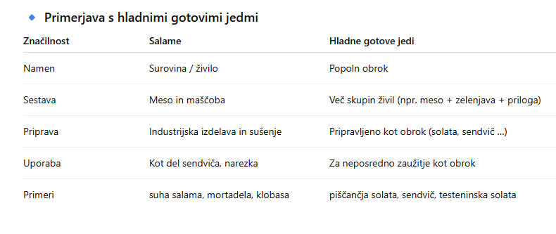
🔸 Sklep:
Salame so pripravljene za takojšnje uživanje, zato bi jih lahko imenovali *živila za neposredno zaužitje*, vendar niso “gotove jedi”, ker niso obrok same zase.
Če pa so del sestavljenega izdelka, npr. sendviča z mortadelo ali mesnega narezka, potem ta celota postane hladna gotova jed – ne pa posamezna salama.

